生活関連マーケティングチーム行き（e-mail：design-c@nico.or.jp）
NICOデザインセミナー 参加申込書
参加を希望される方は、申込フォームからのお申込または参加申込書をメール添付でご提出ください
企業名 |  | 電話番号
住所 | 〒
参加方法 | どちらかに〇をつけてください。  会場にて受講 ・ オンラインで受講
参加者(1) | （部署・役職） （お名前）
e-mail
参加者(2) | （部署・役職） （お名前）
e-mail
※ご記入いただいた情報は、個人情報保護方針に基づき適正に取り扱います。個人情報保護方針は当機構のWebサイトをご覧ください

【オンライン受講される方への注意事項】
１．開催日までに、各自参加予定の端末から下記URLにアクセスし、「Zoom」の使用可否を確認してください。
Zoom： https://zoom.us/test
２．6月24日までに、申込書に記入いただいたメールアドレスへ参加用URL等の情報を送付します

【会場で受講される方への注意事項】
１．コロナウイルス感染症対策のため、会場でのマスク着用、アルコール消毒、検温にご協力ください。
２．検温の結果、37.5度以上の発熱が認められる場合には聴講等を認めませんのであらかじめご了承願います。
３．感染症の蔓延状況によっては、オフライン会場での受講を中止する可能性がございますので予めご了承ください。
４．会場の定員は50名です。お申し込みは先着順となりますので、申込多数の場合はオンラインでの受講をお願いさ
せていただく場合がございますので予めご了承ください。
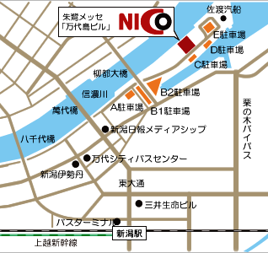
●バス
JR新潟駅万代口バスターミナル３番線
新潟交通 佐渡汽船線 「朱鷺メッセ」下車
●最寄高速IC
北陸・日本海東北道 「新潟亀田IC」、磐越道 「新潟中央IC」

【問い合わせ】
〒950-0078 新潟市中央区万代島5-1万代島ビル9階
（公財）にいがた産業創造機構
生活関連マーケティングチーム 前田／河合
TEL：025-250-6288(直通) FAX：025-246-0030
e-mail：design-ci@nico.or.jp

